# 

# АДМИНИСТРАЦИЯ

# МО «ГОРОДСКОЙ ОКРУГ ГОРОД СУНЖА»

# 

**ПОСТАНОВЛЕНИЕ**

«26» декабря 2024 г. №494

г. Сунжа

**«О комплексном развитии незастроенной территории»**

В целях обеспечения сбалансированного и устойчивого развития г. Сунжа путем повышения качества городской среды и улучшения внешнего облика, архитектурно-стилистических и иных характеристик объектов капитального строительства, обеспечение достижения показателей, в том числе в сфере жилищного строительства и улучшения жилищных условий граждан, в соответствии с указами Президента Российской Федерации, национальными проектами, государственными программами, в соответствии с Федеральным законом от 06.10.2003 № 131-ФЗ «Об общих принципах организации местного самоуправления в Российской Федерации», ст. ст. 66, 67 Градостроительного кодекса Российской Федерации, администрация МО «Городской округ город Сунжа» **постановляет:**

1. Установить подлежащей комплексному развитию незастроенную территорию, общей площадью 7548 кв.м., расположенную по ул. Менделеева в городе Сунжа, в кадастровом квартале 06:02:0000000, в границах согласно приложению №1.
2. Установить предельный срок реализации решения о комплексном развитии территории в 4 года и 6 месяцев с даты заключения договора о комплексном развитии незастроенной территории.
3. Определить основные виды разрешенного использования земельных участков и объектов капитального строительства, которые могут быть выбраны при реализации решения о комплексном развитии территории, а также предельные параметры разрешенного строительства, реконструкции объектов капитального строительства в границах территории, в отношении которой принимается такое решение, согласно приложению №2.
4. Настоящее постановление вступает в силу со дня подписания.

**Глава города А.А. Умаров**

Приложение №1 к постановлению

администрации МО «Городской округ город Сунжа»

от «26» декабря 2024 №494

**Сведения о местоположении, площади и границах территории, подлежащей комплексному развитию**

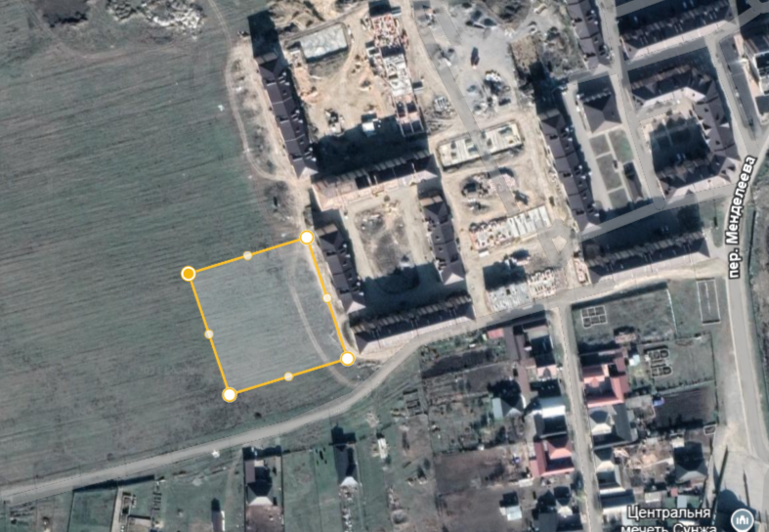

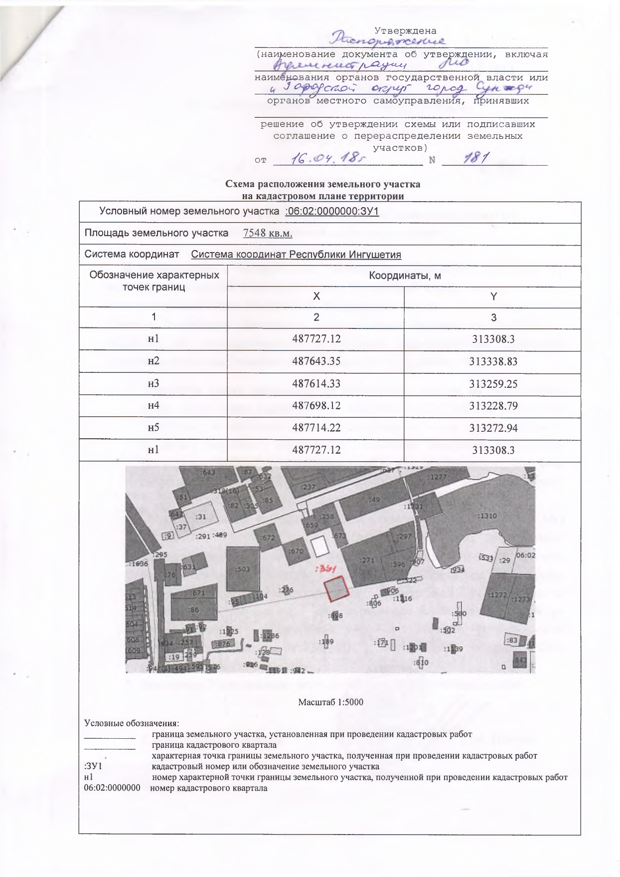

Приложение №2 к постановлению

администрации МО «Городской округ город Сунжа»

от «26» декабря 2024 №494

**Основные виды разрешенного использования земельных участков**

**и объектов капитального строительства, которые могут быть выбраны**

**при реализации решения о комплексном развитии территории, а также** **предельные параметры разрешенного строительства, реконструкции объектов капитального строительства в границах территории, в отношении которой принимается такое решение**

Перечень основных видов разрешённого использования объектов капитального строительства и земельных участков

| Вид разрешённого использования земельного участка | | Вид разрешённого использования объекта капитального строительства |
| --- | --- | --- |
| Код | Наименование |
| 2.1.1 | Малоэтажная многоквартирная жилая застройка | Малоэтажные многоквартирные дома |
| Малоэтажные дома специализированного жилищного фонда |
| Малоэтажные общежития |
| 2.5 | Среднеэтажная жилая застройка | Среднеэтажные многоквартирные жилые дома |
| Среднеэтажные дома специализированного жилищного фонда |
| Среднеэтажные общежития |
| 2.6 | Многоэтажная жилая застройка (высотная застройка) | Многоэтажные многоквартирные жилые дома |
| Многоэтажные дома специализированного жилищного фонда |
| Многоэтажные общежития |
| Детские спортивные и спортивно-игровые площадки |
| 2.7 | Обслуживание жилой застройки | Здания и (или) помещения для приёма населения и организаций в связи с предоставлением им коммунальных услуг |
| Пункты питания малоимущих граждан |
| Почтовые отделения и телеграф |
| Благотворительные организации, клубы по интересам |
| Раздаточные пункты молочных кухонь |
| Аптеки |
| Пункты оказания первой медицинской помощи |
| Объекты для размещения организаций дополнительного образования |
| Ветеринарные клиники (без содержания животных), ветеринарные аптеки |
| Объекты для размещения магазинов всех типов с площадью торгового зала менее 800 кв.м. |
| Кафе, кофейни, закусочные, столовые с количеством посадочных мест не более 50 |

Предельные параметры разрешенного строительства,

реконструкции объектов капитального строительства

| № п/п | Наименования предельных параметров, единицы измерения | Коды или наименования видов использования | Значения предельных параметров |
| --- | --- | --- | --- |
| 1 | Предельные размеры земельных участков: |  |  |
| 1.1. | максимальная площадь земельного участка, кв.м. | 2.7. | 1200 |
| 3.1., 3.3. | 200 |
| прочие | не подлежит установлению |
| 1.2. | минимальная площадь земельного участка, кв.м. | 2.7.1. | 18 |
| прочие | не подлежит установлению |
| 1.3. | минимальный размер земельного участка по ширине вдоль красной линии улицы, дороги, проезда, м | все | 6,0 |
| 2. | Минимальные отступы в целях определения мест допустимого размещения зданий, строений, сооружений: |  |  |
| 2.1. | от красной линии улицы, м | все | 5,0 |
| 2.2. | от красной линии проезда, м | все | 3,0 |
| 2.3 | от межи соседнего земельного участка, м | 2.1. | 1,0 |
| 3 | Предельное количество этажей или высота здания, строения, сооружения: |  |  |
| 3.1. | максимальная высота зданий, строений, сооружений (кроме отнесённых к вспомогательным видам использования), м | 3.7. | не подлежит установлению |
| прочие | 26,0 |
| 3.3 | максимальная высота зданий и сооружений, отнесённых к вспомогательным видам разрешённого использования объектов капитального строительства, м | все | 7,0 |
| 4 | Максимальный процент застройки | 2.5. | 60,0 |
| 2.1.1. | 50,0 |
| 3.8., 4.1., 4.5., 4.6., 4.7. | 70,0 |
| прочие | не подлежит установлению |
| 5 | Иные предельные параметры: |  |  |
| 5.1. | максимальная этажность зданий | 2.1.1. | 4 |
| 2.5. | 8 |
| 2.7. | 2 |
| прочие | не подлежит установлению |
| 5.2. | минимальная этажность зданий | все | не подлежит установлению |
| 5.3. | минимальный разрыв между стенами зданий без оконных и (или) дверных проёмов, м | все | 6,0 |
| 5.4. | минимальный процент озеленения | 2.1.1., 4.7. | 15,0 |
| 2.5. | 20,0 |
| 3.8., 4.1., 4.5., 4.6., 5.1. | 10,0 |
| прочие | не подлежит установлению |
| 5.5. | максимальный процент застройки подземной части земельного участка | все | 90,0 |
| 5.6. | максимальный коэффициент плотности жилой застройки | 2.1.1. | 0,91 |
| 2.5. | 1,16 |
| 5.7. | максимальная высота ограждения земельных участков, м | 3.1., 3.4.1, 3.5.1., 3.5.2., 3.7., 3.8., 3.9., 3.9.1., 3.10.2., 4.7., 5.1., 8.3., 12.2. | 2,0 |
| 2.1.1., 2.5., 2.7., 2.7.1., 3.2., 3.3., 3.6., 4.1., 4.4., 4.5., 4.6., 9.3. | 0,6 |